BÀI LÀM: TÍNH NĂNG NHẮC UỐNG THUỐC RIKKEICARE
Bước 1: Phân tích Use Case & Xác định UI
- Actor: Bệnh nhân mãn tính (người lớn tuổi, mắt kém, thao tác chậm).
- Xác định thành phần UI (UI Elements):
  - (a) Khối tên thuốc: Dùng chữ to, in đậm, màu tương phản (chữ đen/nền sáng) kèm Icon viên thuốc để dễ đọc.
  - (b) Nút "Đã uống": Dùng nút bấm chính (Primary Button) kích thước to, trải ngang màn hình, màu xanh lá nổi bật để dễ chạm, không bị trượt.
Bước 2 — Vẽ Wireframe theo luồng:

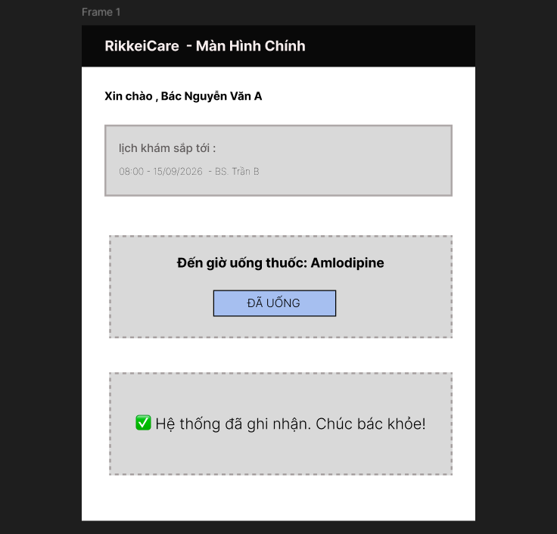

Bước 3: Tinh chỉnh theo nguyên tắc UI (Định luật Hick - Simplicity)
- Giải thích: Theo Định luật Hick, người dùng sẽ mất nhiều thời gian để quyết định hơn nếu có quá nhiều lựa chọn. Đối với người lớn tuổi, nếu thêm 4-5 nút (như Uống sau, Bỏ qua, Đổi giờ...) sẽ làm họ bối rối, quá tải thông tin và dễ bấm nhầm. Việc chỉ giữ đúng 1 lựa chọn "Đã uống" giúp giao diện đơn giản (Simplicity), giúp người bệnh phản hồi ngay lập tức mà không cần suy nghĩ phức tạp.

